HISTORIA DE LA MÚSICA (6 DE JULIO) 7° básico
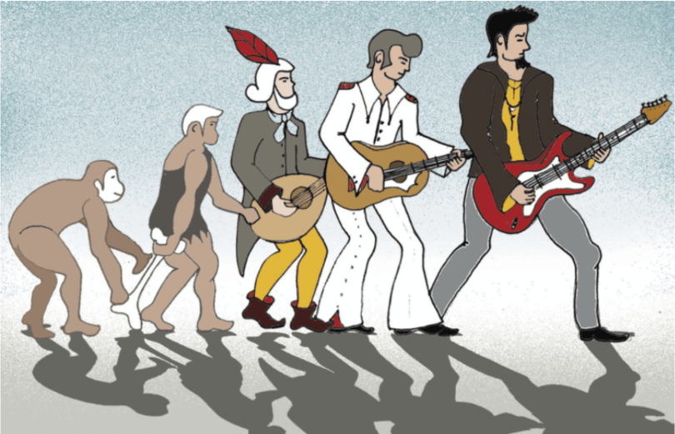
Hoy comenzaremos a ver algunos periodos de la historia de la música para que así podamos reconocer el rol de la música en la sociedad, considerando diferentes contextos en que esta surgió.
Hoy iniciaremos con 2 periodos de la música.

MÚSICA PRIMITIVA

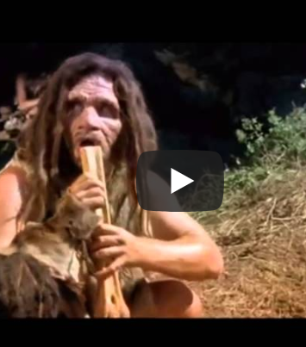
La música primitiva, más conocida como música de la prehistoria, pudo haber nacido como la imitación de sonidos de fenómenos naturales como el agua, viento, pájaros, etc. Acá, en está música predomina el ritmo por sobre la melodía.
Existen vestigios que los instrumentos eran fabricados de huesos, de cañas, de tronco huecos, de vainas, etc.
Cada tribu o etnia supo aprovechar sus saberes para crear un estilo musical característico. Los mismos arcos con los que disparaban flechas cuando iban a cazar animales servían para celebrar la vuelta de los cazadores al poblado, a modo de arpas primitiva. Los restos de los cueros de los mismos animales, aparte de utilizarlos para la confección de prendas de vestir, eran utilizados para forrar troncos huecos y así construir tambores de manera primitiva. Con los huesos de los animales que también fueron cazados se construían agujas y también flautas.
Las tribus primitivas hacían gala de una amplia variedad de recursos para acompañar sus cantos y danzas desde elementos naturales como conchas que suenan a modo de trompetas, teclados de piedras percutidas o una varilla de bambú vibrando entre los dientes.
(video en recurso digitales)

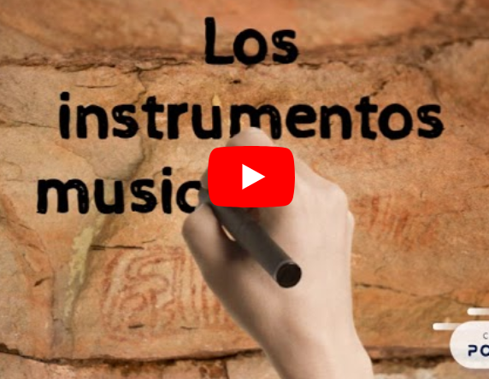

Observa el siguiente video, donde te mostraran algunos de los instrumentos musicales utilizados en la prehistoria.
(video en recursos digitales del tutorial)

MÚSICA DEL MUNDO ANTIGUO
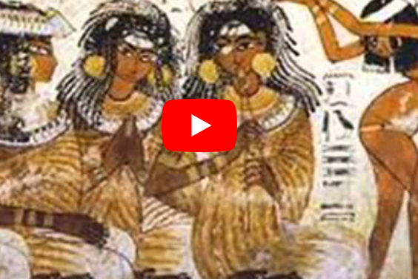
El segundo periodo que veremos es la música del mundo antiguo que abarca desde el 2600 al 400 antes de Cristo.
La música en la antigüedad incluía las civilizaciones del próximo oriente como Mesopotamia y Egipto, además de las del Extremo Oriente como India China y Japón. Generalmente estas civilizaciones utiliza la música para ceremonias tanto religiosas como militares.
En Egipto se distraían escuchando música de los instrumentos del laúd, sistro, flauta, arpa y lira. Los templos y los palacios mantenían orquestas y coros en su interior.
(video en recurso digitales)
En el mundo antiguo se cantaba mucho, tanto en público como en privado. La música en Egipto poseía avanzados conocimientos que eran exclusivamente reservados para los sacerdotes.
En Grecia se ganaba el favor de los dioses pulsando la lira y haciendo sonar la flauta mientras un coro entonaba himno de adoración. Se mantenía una orquesta en el templo para sus servicios religiosos. Había instrumentos de aire de cuerda y percusión, pero la flauta al menos en Atenas era el instrumento que tenía más adeptos.
En Roma la música era heredada de otras civilizaciones, especialmente de la Grecia. Desde la antigüedad existieron escuelas de flauta y trompeta. En esta época adquiere gran importancia las representaciones teatrales acompañadas por música y el acompañamiento musical en el anfiteatro.

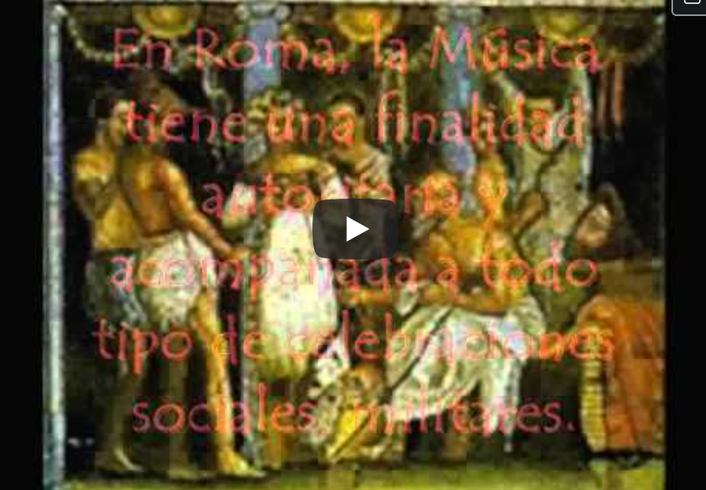

La música en la antigüedad. (video en recursos digitales en el tutorial)

Ahora responde las siguientes preguntas en tu cuaderno de música.

¿Cuál era el rol de la música en la prehistoria?

¿Cuál era el rol de la música en el mundo antiguo?

Al escuchar la música de ambos periodos, ¿En qué se diferencian estas músicas?

